«Рабочие будут в дефиците». Что сейчас происходит на рынке труда Республики Беларусь

В Беларуси за этот год заметно сократилось число официальных безработных и заметно выросло число вакансий. Во многих сферах нанимателям приходится бороться за ценные кадры, особенно за рабочих. «Дефицит кадров сохранится среди рабочего персонала. Это грузчики, слесари, комплектовщики, укладчики, наладчики, монтажники, разнорабочие, дворники», — прогнозирует директор РАБОТА.TUT.BY Светлана Шапорова.

«Наниматели активнее всего искали в этом году специалистов из сферы продаж и ИТ»
За этом году в Беларуси резко выросло количество вакансий. По данным Минтруда, которое ссылается на общереспубликанский банк вакансий, в январе в службах занятости была информация о 53,9 тысячи предложений, а в начале ноября — 80,6 тысячи.
— Прирост числа вакансий в среднем за 2018 год на сайте rabota.tut.by составил больше 38% по сравнению с аналогичным периодом прошлого года. В нынешнем году наниматели активнее всего ищут специалистов из сферы продаж и информационных технологий, а также рабочий персонал.
Эксперт добавляет, что еще в первом квартале этого года рабочий персонал находился на пятой позиции по востребованности на рынке труда. Но уже во втором и третьем кварталах занял вторую позицию, обогнав ИТ и уступив лишь продажам и ритейлу.
— Также большое количество вакансий размещали для водителей и других сотрудников транспортной, логистической и производственной сфер, — уточняет эксперт.
В Минтруда рассказывают, что в общереспубликанском банке вакансий большинство предложений от нанимателей — около 66% — относится к рабочим профессиям. В лидерах по востребованности — строители, водители, уборщики помещений. При этом хватает вакансий и для специалистов. Сейчас среди самых востребованных на рынке труда — медсестры, врачи, инженеры. Эксперты говорят, что такая тенденция сохранялась на протяжении всего года.
— Не хватает людей рабочих специальностей и бюджетных сотрудников с небольшой оплатой, например, медсестер. Во время кризиса мы видели рост занятости в образовании и здравоохранении, поскольку у людей не было других опций на рынке труда. Сейчас, к сожалению, происходит обратный эффект, — считает Катерина Борнукова.
По наблюдениям эксперта, медработники уходят в частные структуры или отправляются в другие страны. Поэтому один из наиболее заметных трендов — большой спрос на белорусских работников за рубежом.
— В частности, поляки проводят целенаправленную миграционную политику по привлечению белорусов на польский рынок труда. Например, были упрощены процедуры для получения разрешения на работу. Польская экономика сейчас находится в буме, и рабочих рук не хватает. Поэтому низкоквалифицированные специальности там закрывают с помощью мигрантов, — считает Катерина Борнукова.

«Безработица постепенно снижается»
По официальной статистике, в стране рекордно сократилось количество безработных. На начало ноября насчитывалось всего 14,3 тысячи нетрудоустроенных. Это на 8,6 тысячи меньше, чем в начале года. Фактический уровень безработицы остался более высоким и в третьем квартале составил 240,5 тысячи человек. Однако и он с января уменьшился на 20,1 тысячи.
Катерина Борнукова. Фото: TUT.BY
Эксперты связывают такую тенденцию с восстановлением экономики после кризиса. «В связи с этим спрос на рабочую силу растет, компании готовы нанимать людей и платить им больше», — объясняет эксперт Центра экономических исследований BEROC Катерина Борнукова. Специалист отмечает, что в 2018 году предприятия предложили большое количество вакансий, но все равно им не хватает рабочей силы.
— Безработица, которая была связана с кризисом в 2015−2016 годах, постепенно снижается, — отмечает эксперт. — Число безработных, подсчитанных по методологии Международной организации труда, с начала года уменьшается, и, если сделать сравнение по странам, это достаточно низкий уровень. Более того, на пользу работникам играет тот факт, что сокращается количество населения в трудоспособном возрасте — зарплаты растут относительно быстро, а уровень занятости достаточно высокий.
При этом эксперт обращает внимание на то, что есть мнение, что на падении зарегистрированной безработицы заметно сказалась отмена «тунеядского» сбора. Катерина Борнукова убеждена, что это особо не повлияло на рынок труда. По ее мнению, в регистрации на бирже труда почти нет плюсов, из-за чего немногие пользовались такой возможностью. «В основном это те люди, которые сами не могут найти работу по каким-то причинам, например, потому что страдают от алкогольной зависимости. Тут биржа труда работает для них как единственный трудоустроитель», — объясняет эксперт.
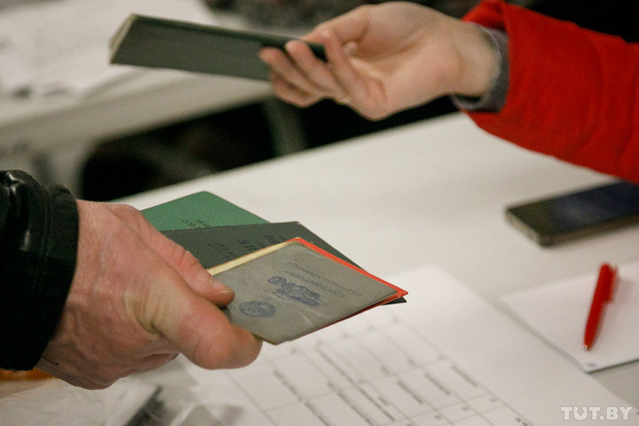Фото носит иллюстративный характер. Фото: Ольга Шукайло, TUT.BY

Кому сложнее всего найти работу
Эксперты единодушны во мнении, что по-прежнему студентам и людям без опыта работы все еще придется приложить максимум усилий для удачного трудоустройства.
— Средняя конкуренция среди них за этот неполный год составила 25,9 резюме на одну вакансию. Для сравнения, средняя конкуренция по рынку труда в целом за 11 месяцев этого года — шесть резюме на одну вакансию, — рассказывает Светлана Шапорова.
Наибольшее количество резюме в этом году на сайте rabota.tut.by также размещали бухгалтеры, экономисты и административный персонал — офис-менеджеры, секретари и помощники руководителей. Средняя конкуренция среди специалистов этих сфер составила около семи и шести резюме на одну вакансию соответственно. Невысокая конкуренция (около двух резюме на одну вакансию) была среди рабочего персонала, а также специалистов банковской, туристической и автомобильной сфер.
— Учитывая серьезный рост вакансий, дефицит кадров сохранится среди рабочего персонала. Это грузчики, слесари, комплектовщики, укладчики, наладчики, монтажники, разнорабочие, дворники. Востребованным останется и линейный персонал — кассиры, продавцы, администраторы и консультанты в магазинах, торговые представители. Сфера ритейла развивается очень стремительно, открываются новые объекты, компании активно ведут массовый подбор сотрудников. По-прежнему много вакансий будет для разработчиков программного обеспечения, тестировщиков и других ИТ-специалистов с опытом работы, — рассказывает Светлана Шапорова.
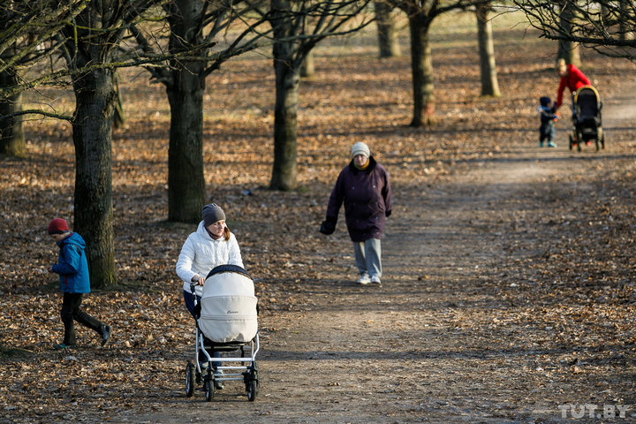Фото носит иллюстративный характер. Фото: Ольга Шукайло, TUT.BY

Какие проблемы на рынке труда?
Также эксперты указывают, что остается проблема поиска работы после долгого декретного отпуска. Среднестатистическая женщина рожает двоих детей, соответственно, пять-шесть лет она не работает, и это «большая потеря для экономики».
Мария Акулова. Фото: BEROC
— Эти три года декрета позволяют проводить с ребенком существенный период времени, но в то же время происходит вымывание человеческого капитала. Потом возвращение женщины на рынок труда может происходить достаточно болезненно. Если это не один ребенок, а два или три подряд, последствия будут более тяжелыми, — объясняет научный сотрудник Центра экономических исследований BEROC Мария Акулова.
Сейчас правительство задумывается о том, как женщину вернуть на рынок труда чуть раньше, чем через три года после рождения ребенка. Однако это потребует создания соответствующей инфраструктуры, например, детских садов, объясняет Катерина Борнукова.
— Все эти разговоры по снижению декретного отпуска связаны с двумя моментами. Во-первых, государство задумывается о том, рационально ли тратятся деньги на оплату декретных отпусков. Они не являются хорошо таргетированными, средства получают не только те, кто действительно нуждается в поддержке государства. Очевидно, что это не очень сильно влияет на рождаемость и не особо ее стимулирует.
Также на белорусском рынке труда распространена проблема «потолка заработной платы», когда одной группе сложнее получить высокооплачиваемую работу, чем другой. В белорусских реалиях это чаще всего касается женщин, рассказывает Мария Акулова.
— Получилась достаточно интересная ситуация, и потолок зарплат мы обнаружили в государственных компаниях. Видимо, это из-за того, что частный сектор вынужден работать в высококонкурентных условиях и заинтересован в выполнении таких качественных показателей, как рост прибыли и эффективности компании. Поэтому там не обращают внимания на пол высококвалифицированного специалиста, а смотрят на то, насколько он будет полезен для предприятий, — поясняет Мария Акулова.
Фото носит иллюстративный характер. Фото: Ольга Шукайло, TUT.BY
Еще одна проблемные зона, по мнению экспертов, — трудоустройство в регионах. Особенно остро вопрос стоит там, где крупные госпредприятия играют большую роль в занятости. Многие из этих компаний, несмотря на выход из кризиса, все еще в плохом финансовом положении и не могут вернуться к бывшим уровням занятости, объясняет Катерина Борнукова.
Чтобы решить проблему с безработицей, некоторые белорусы открывают собственный бизнес. Но если в областях основным поводом является сложная ситуация на рынке труда, то в Минске — возможность сменить сферу деятельности, рассказывает Мария Акулова.
— В Минске это следование мировому тренду — у человека появляется определенная бизнес-возможность, и он за нее хватается. В регионах причина весомее — например, потеря предыдущего места занятости. Человек вынужден чем-то заниматься, чтобы поддерживать достойный уровень жизни своей семьи.
Основная сфера деятельности, которую при этом выбирают мужчины, — сектор промышленности и строительства, женщины — торговля и различные услуги. «Часто женщины нацелены на то, чтобы бизнес приносил пользу обществу. Это мировая картина, которая не нова для Беларуси. Примером могут быть образовательные услуги — с одной стороны вы зарабатываете деньги, с другой — несете знания в массы», — поясняет эксперт.

